TALLER EL ORIGEN DE LA VIDA
1. Observa la imagen del planeta Tierra visto desde el espacio y responde las preguntas:

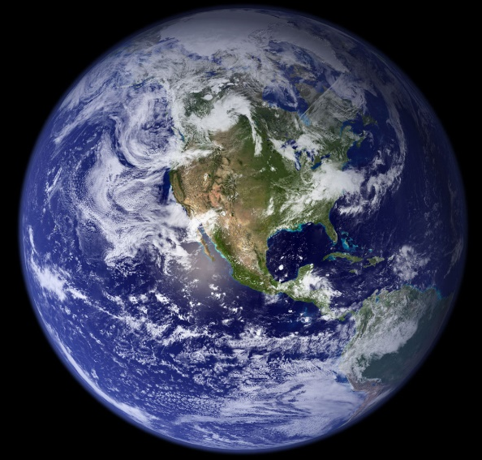
a. A qué se deben los colores azul y verde
b. ¿Cuáles son las características de nuestro planeta que hicieron posible la aparición de la vida en él?
Lee el siguiente texto y, con base en él, realiza las actividades 3 a 5.
El calendario cósmico.
El científico Carl Sagan diseñó un calendario cósmico para resumir la historia del universo en los 12 meses de un año terrestre. Los siguientes son algunos de los eventos y fechas de este calendario:
- Enero, ocurre el Big Bang.
- Marzo, se forma la Vía Láctea.
- Agosto, se origina el sistema solar.
- Noviembre, aparecen los primeros organismos multicelulares.
- Diciembre, aparecen los primeros dinosaurios.
2. Observa el calendario cósmico y ubica en él la fechas que mencionan en el texto
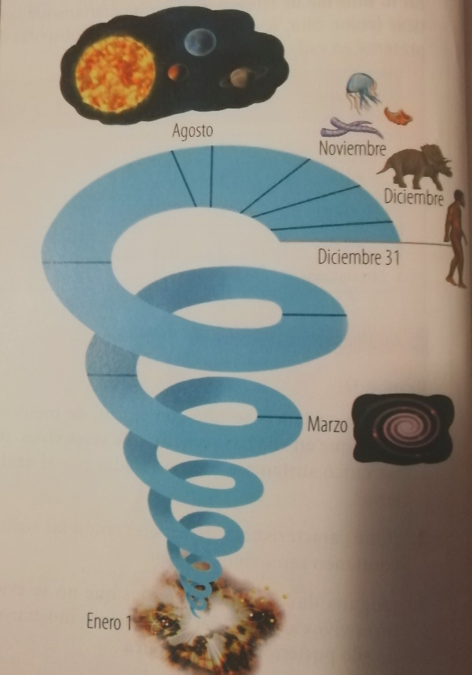

3. De acuerdo con el calendario cósmico, ¿qué ocurre el 31 de diciembre?
4. Si en el calendario cósmico un día equivale a 40 millones de años, ¿a cuántos años equivalen una hora, un minuto y un segundo?
5. Analiza las siguientes afirmaciones y escribe, frente a cada una, F si es falsa o V si es verdadera según la teoría de la evolución. Justifica tu respuesta.
Los seres vivos más sencillos se desarrollaron a partir de organismos más complejos.
Los primeros seres vivos fueron organismos unicelulares.
Los seres vivos han existido desde siempre como son actualmente, no han cambiado.
6. De acuerdo con la teoría de la generación espontánea los seres vivos pequeños pueden surgir de la materia orgánica en descomposición. Responde: ¿qué razones refutan esta teoría?
7. Las imágenes muestran un organismo unicelular flagelado(a); una esponja, que es un organismo pluricelular formado por células flageladas(b) y un espermatozoide humano(c), que también es una célula flagelada. Tomando como base estas imágenes, refuta o define la teoría de la evolución.
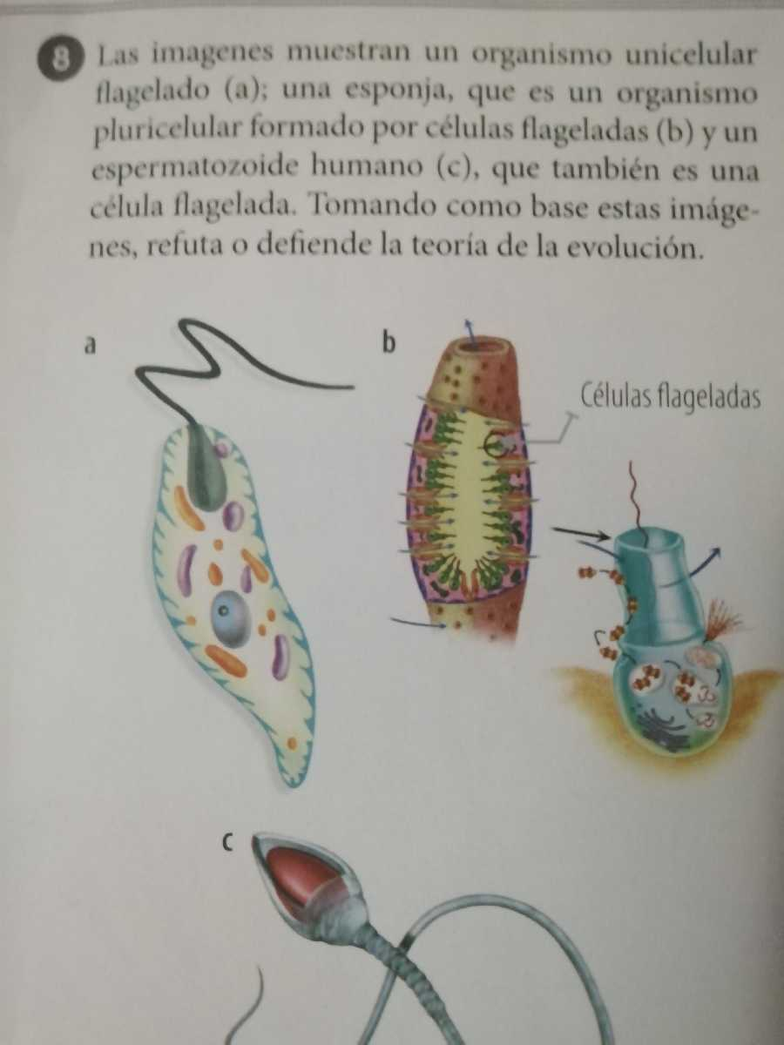
La siguiente tabla muestra las características de algunos planetas de nuestro sistema solar. Léela y, con base en ella, responde las preguntas 8 a 10.
Planeta | características
Marte | Temperatura promedio de -23°C. Muy  seco y parte de la superficie con capas  de hielo. Atmósfera con poco CO.
Venus | Temperatura promedio de 500°C. Atmósfera con mucho C0. Presión atmosférica muy superior a la Tierra.
Júpiter-Saturno. Urano-Neptuno | Planetas gaseosos. Atmósfera formada por  helio e hidrógeno. Se registran numerosas  tormentas de viento

8. ¿Cuál de estos planetas es apto para el Surgimiento de la vida? Respalda tu respuesta con tres razones.
9. ¿En cuál de los planetas enunciados en la tabla sería menos probable encontrar seres vivos? ¿Por qué?

Reflexiona y valora
10. Los dinosaurios desaparecieron del planeta Tierra hace aproximadamente 65 millones de años. Diseña una especie de cartelera en el cuaderno que anuncie la desaparición de los dinosaurios como un hecho sorprendente. En la cartelera debes incluir la causa de dicha desaparición.
11. Una de las mayores riquezas de la Tierra es su gran biodiversidad. Pero, lamentablemente algunas especies han desaparecido para siempre y otras están en vías de extinción. El ser humano ha invadido y contaminado lugares donde habitan, poniendo en grave peligro su vida y la de los otros seres vivos.
- Menciona cinco acciones del ser humano que amenacen la supervivencia de algún ser vivo.
- Indaga, con tus padres y vecinos, el nombre de especies de plantas o animales de la región en que vives y que hayan desaparecido o estén en peligro de desaparecer. ¿Qué acciones puedes llevar a cabo para protegerlas?

